Mi IP

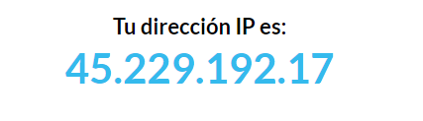

Dirección IPv4. . . . . . . . . . . . . . : 192.168.56.1

Máscara de subred . . . . . . . . . . . . : 255.255.255.0

MAC

Dirección física. . . . . . . . . . . . . : B8-8A-60-77-FB-91

Mi ip Publica es Clase A

Mi IP privada es Clase C